
О внесении изменений и дополнений в решение Каракиянского районного маслихата от 4 июля 2023 года № 5/34 "Об утверждении Плана по управлению пастбищами и их использованию по Каракиянскому району на 2023 - 2024 годы"
Решение Каракиянского районного маслихата Мангистауской области от 11 октября 2024 года № 19/158
Каракиянский районный маслихат РЕШИЛ:
1. Внести в решение Каракиянского районного маслихата от 4 июля 2023 года № 5/34 "Об утверждении Плана по управлению пастбищами и их использованию на 2023 - 2024 годы следующие изменения и дополнения:

пункт 2 решения изложить в новой редакции:
"2. Контроль за исполнением настоящего решения возложить на курирующего заместителя акима района.";

пункт 4 плана изложить в новой редакции:
"4. План по управлению пастбищами и их использованию должен содержать:
1) схему (карту) расположения пастбищ на территории административно-территориальной единицы в разрезе категорий земель с указанием границ, площадей и видов пастбищ, в том числе отгонных, сезонных, аридных и культурных, с отражением сведений об их собственниках или землепользователях на основании правоустанавливающих и идентификационных документов на земельный участок;
2) схему (карту) с обозначением пастбищ, предназначенных для нужд населения по выпасу сельскохозяйственных животных личного подворья, в том числе общественных пастбищ;
3) схему (карту) с обозначением рекомендуемых схем пастбищеоборотов;
4) схему (карту) с обозначением сервитутов для прогона сельскохозяйственных животных, скотопрогонных трасс и иных объектов пастбищной инфраструктуры, а также скотомогильников (биометрических ям);
5) схему (карту) с обозначением пастбищ, которые могут быть предоставлены в землепользование пастбищепользователям;
6) схему (карту) с обозначением пастбищ, подлежащих резервированию в целях удовлетворения нужд населения по выпасу сельскохозяйственных животных личного подворья;
7) схему доступа к водоисточникам (озерам, рекам, прудам, копаням, оросительным или обводнительным каналам, трубчатым или шахтным колодцам), составленную согласно норме потребления воды;
8) схему размещения поголовья сельскохозяйственных животных на отгонных пастбищах;
9) проектное распределение (перераспределение) пастбищ между сельскими населенными пунктами, входящими в сельский округ;
10) иные требования, необходимые для рационального использования пастбищ на соответствующей административно-территориальной единице.";
план дополнить пунктами 17, 18, 19, 20, 21, 22 следующего содержания:
"17. Условия предоставления и использования пастбищ:
1. Условия предоставления и использования пастбищ для выпаса сельскохозяйственных животных личного подворья, ведения крестьянского или фермерского хозяйства, сельскохозяйственного производства регулируются Законом "О пастбищах" и иными нормативными правовыми актами Республики Казахстан.
1-1. Пастбища, в том числе общественные пастбища, указанные в подпункте 2) пункта 2 статьи 13 Закона "О пастбищах", не предоставляются в частную собственность и землепользование и используются только для нужд населения для выпаса сельскохозяйственных животных личного подворья.
1-2. Доступ к обводнительным сооружениям, состоящим на балансе государственных юридических лиц и расположенным на пастбищах, предназначенных для нужд населения по выпасу сельскохозяйственных животных личного подворья, в том числе общественных пастбищах, предоставляется на безвозмездной основе.
1-3. В целях удовлетворения нужд населения по выпасу сельскохозяйственных животных личного подворья осуществляется резервирование пастбищ в соответствии с Земельным кодексом Республики Казахстан.
Основанием для резервирования пастбищ является План по управлению пастбищами и их использованию.
2. При предоставлении пастбищ в соответствии с Планом по управлению пастбищами и их использованию должны учитываться следующие условия:
1) наличие поголовья сельскохозяйственных животных;
2) наличие объектов пастбищной инфраструктуры и их состояние;
3) продуктивность земельного участка.
3. В случае отсутствия на пастбищах в течение одного года (с момента первоначального выявления факта неиспользования) сельскохозяйственных животных для выпаса либо их наличия в количестве менее пятидесяти процентов от предельно допустимой нормы нагрузки на общую площадь пастбищ, установленной уполномоченным органом, и (или) отсутствия сенокошения в целях заготовки кормов такие пастбища подлежат принудительному изъятию в порядке, предусмотренном земельным законодательством Республики Казахстан.
4. При определении предельно допустимой нормы нагрузки на общую площадь пастбищ не учитываются мелкоконтурные (вкрапленные) пастбища, находящиеся внутри других сельскохозяйственных угодий.";
"18. Порядок предоставления и использования пастбищ:
1. Пастбища, расположенные на территории, непосредственно прилегающей к границам (чертам) населенных пунктов, находящиеся в государственной собственности, используются для удовлетворения нужд населения для выпаса сельскохозяйственных животных личного подворья.
2. Выпас на пастбищах, указанных в пункте 1 статьи 15 Закона "О пастбищах", других сельскохозяйственных животных допускается только при соблюдении предельно допустимых норм нагрузки на общую площадь пастбищ.
При превышении предельно допустимых норм нагрузки на общую площадь пастбищ в целях увеличения площадей пастбищ, предназначенных для выпаса сельскохозяйственных животных личного подворья, может осуществляться принудительное отчуждение для государственных нужд ранее предоставленных пастбищ в соответствии с земельным законодательством Республики Казахстан и законодательством Республики Казахстан о государственном имуществе.
3. Поголовье сельскохозяйственных животных физических и (или) юридических лиц, не обеспеченных пастбищами в пределах границ (черты) населенного пункта, перемещается на другие участки пастбищ, в том числе на отгонные пастбища, согласно Плану по управлению пастбищами и их использованию.
4. Использование пастбищ, предназначенных для выпаса сельскохозяйственных животных личного подворья, в том числе отгонных пастбищ, осуществляется в соответствии с Планом по управлению пастбищами и их использованию. Вынесения отдельного решения акимов города районного значения, поселка, села, сельского округа и местного исполнительного органа района, города областного значения о предоставлении пастбищ не требуется.
5. Предоставление пастбищ, находящихся на территории одного города районного значения, поселка, села, сельского округа, для использования другому городу районного значения, поселку, селу, сельскому округу осуществляется местным исполнительным органом района (кроме районов в городах), города областного значения по предложению акимов города районного значения, поселка, села, сельского округа, органов местного самоуправления.
6. Предоставление пастбищ, находящихся на территории одного района (кроме районов в городах), города областного значения, для использования другому району (кроме районов в городах), городу областного значения осуществляется местным исполнительным органом области по предложению местного исполнительного органа района (кроме районов в городах), города областного значения.
7. Предоставление пастбищ, находящихся на территории одной (одного) области, города республиканского значения, столицы, для использования другой области осуществляется Правительством Республики Казахстан по предложению местного исполнительного органа области.";
"19. Порядок предоставления и использования отгонных пастбищ:
1. Предоставление отгонных пастбищ, находящихся на территории одной области, в долгосрочное пользование другой области осуществляется Правительством Республики Казахстан по предложению уполномоченного органа.
2. Предоставление отгонных пастбищ, находящихся на территории одного района (кроме районов в городах), города областного значения, в долгосрочное пользование другому району (кроме районов в городах), городу областного значения осуществляется местным исполнительным органом области по предложению местного исполнительного органа района (кроме районов в городах), города областного значения.
3. Отгонные пастбища, за исключением пастбищ, указанных в пункте 4 статьи 15 Закона "О пастбищах", предоставляются физическим и (или) юридическим лицам в порядке, установленном статьей 43-1 Земельного кодекса Республики Казахстан.
Включение отгонных пастбищ в перечень земельных участков, выставляемых на конкурс по предоставлению права временного возмездного землепользования (аренды) для ведения крестьянского или фермерского хозяйства, сельскохозяйственного производства, осуществляется с учетом Плана по управлению пастбищами и их использованию.
4. Пастбищепользователи, осуществляющие выпас сельскохозяйственных животных на отгонных пастбищах, имеют право равного доступа к естественным водоемам и обводнительным сооружениям, построенным за счет бюджетных средств.";
"20. Мероприятия по восстановлению и улучшению состояния пастбищ:
1. Восстановление и улучшение состояния пастбищ осуществляются на основе результатов геоботанического обследования и мониторинга пастбищ.
Восстановление и улучшение состояния пастбищ также осуществляются при проведении инвентаризации земель.
2. Мероприятия по восстановлению и улучшению состояния пастбищ заключаются в содействии естественным процессам поддержания плодородия почвы, создания нового травостоя путем посева высокоурожайных сортов многолетних трав и аридных растений (культур), обводнения и проведения других мероприятий.
3. Мониторинг пастбищ осуществляется в целях наблюдения за состоянием пастбищ, происходящими изменениями, возникающими в результате их использования, оценки и прогноза их состояния, выявления и устранения негативных процессов.
4. Осуществление мероприятий по восстановлению и улучшению состояния пастбищ обеспечивают уполномоченный орган, местные исполнительные органы и органы местного самоуправления, а также пастбищепользователи.
5. Финансирование мероприятий по восстановлению и улучшению состояния пастбищ осуществляется за счет бюджетных средств и (или) иных источников, не запрещенных законодательством Республики Казахстан.";
"21. Ответственность за нарушение законодательства Республики Казахстан о пастбищах:
Нарушение законодательства Республики Казахстан о пастбищах влечет ответственность в соответствии с законами Республики Казахстан.";
"22. Переходные положения:
План по управлению пастбищами и их использованию разрабатывается и утверждается в течение трех месяцев со дня утверждения типового плана по управлению пастбищами и их использованию.";

приложения 1, 2, 3, 4, 5, 6, 7, 8, 9 решения изложить в новой редакции согласно приложениям 1, 2, 3, 4, 5, 6, 7, 8, 9 к этому решению;
дополнить решение приложением 10 к настоящему решению.
2. Настоящее решение вводится в действие по истечении десяти календарных дней после дня его первого официального опубликования.
Председатель Каракиянского районного маслихата | Ж. Калаубай
Приложение 1
к Плану по управлению
пастбищами и их
использованию по Каракиянскому
району на 2023-2024 годы

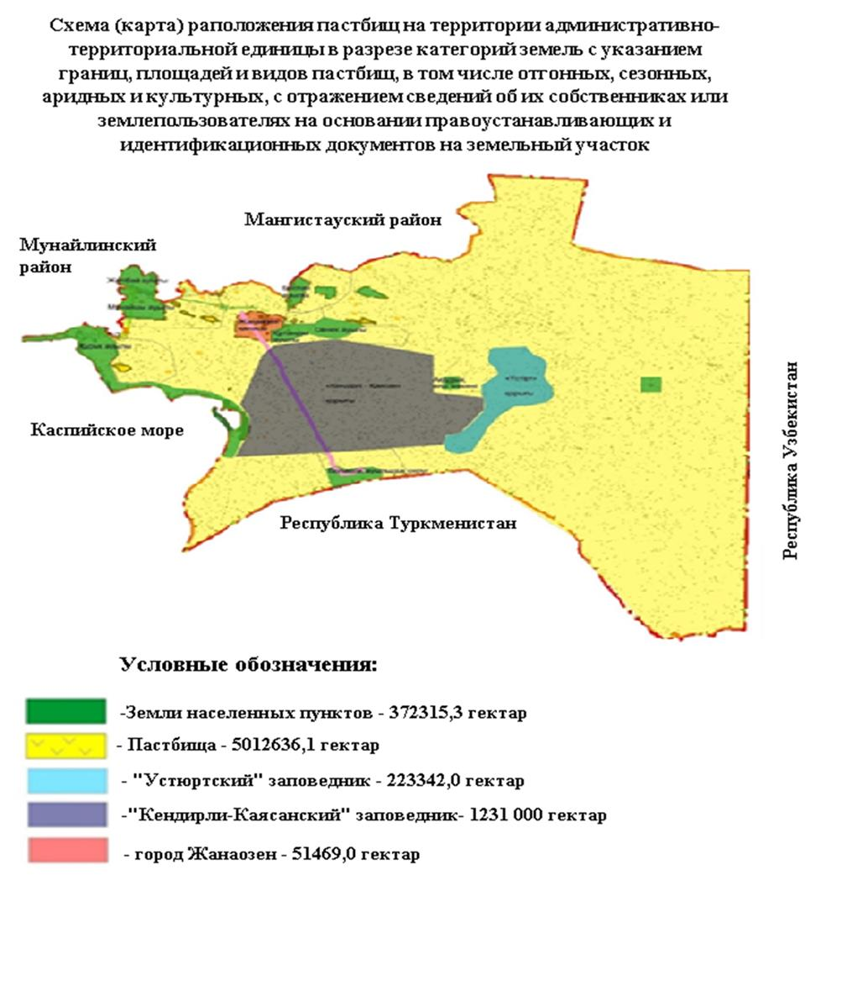

Приложение 2
к Плану по управлению
пастбищами и их
использованию по Каракиянскому
району на 2023-2024 годы

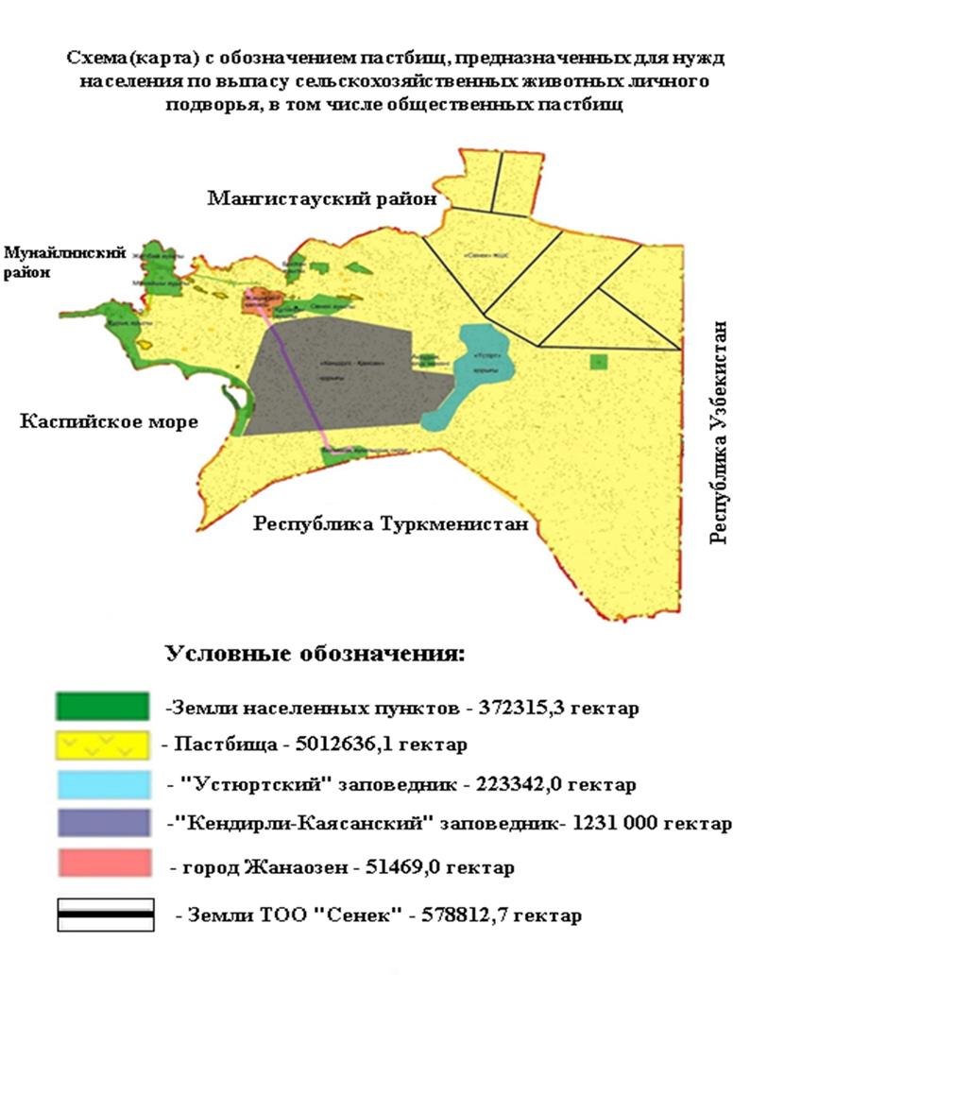

Приложение 3
к Плану по управлению
пастбищами и их
использованию по Каракиянскому
району на 2023-2024 годы

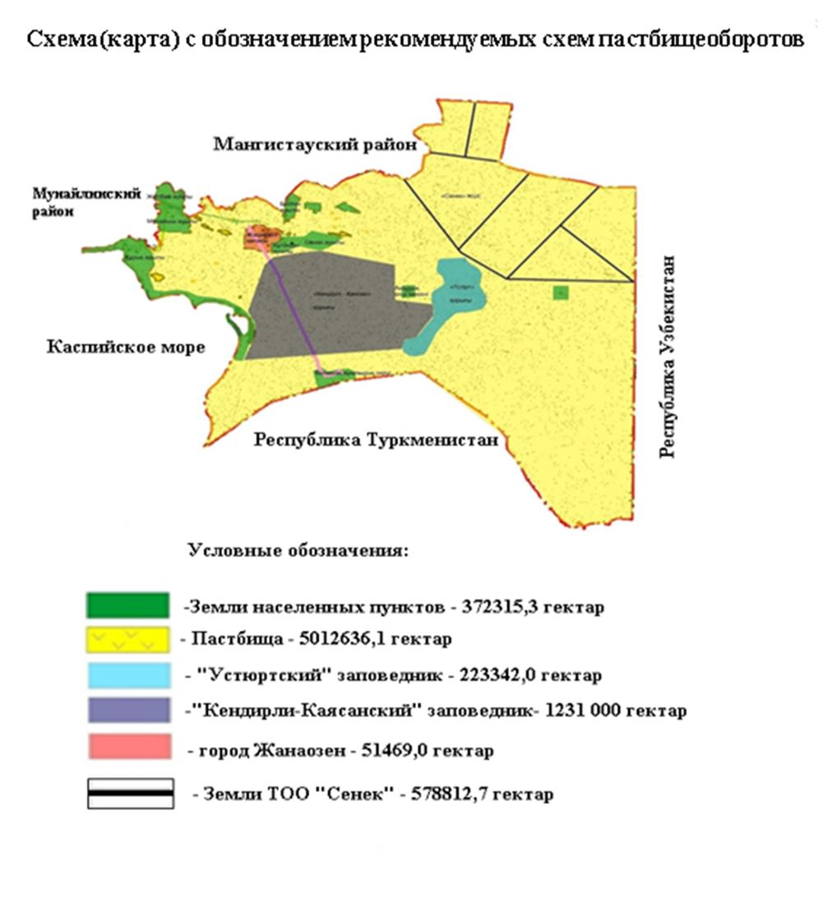

Приложение 4
к Плану по управлению
пастбищами и их
использованию по Каракиянскому
району на 2023-2024 годы

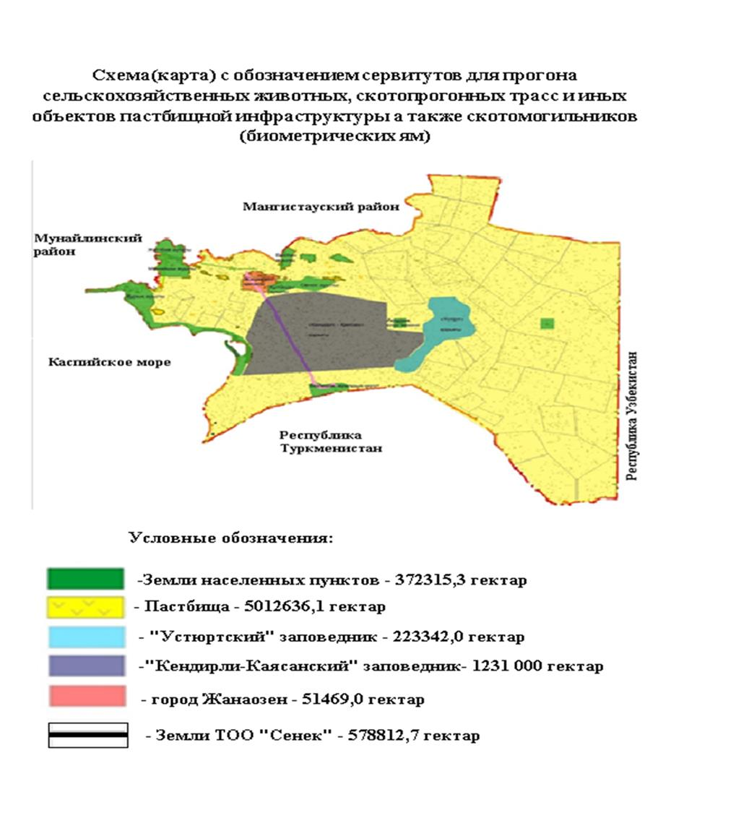

Приложение 5 к
Плану по управлению
пастбищами и их
использованию по Каракиянскому
району на 2023-2024 годы

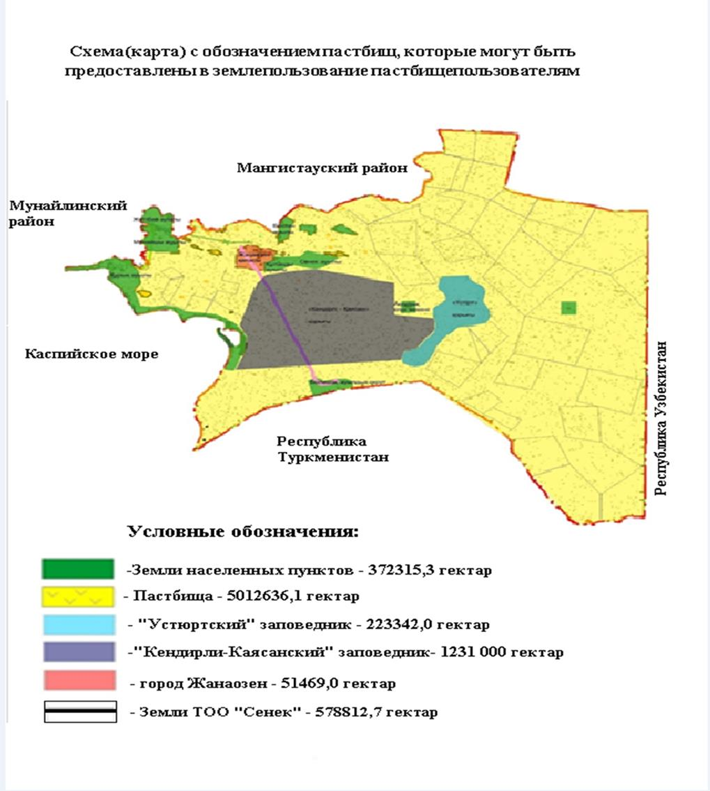

Приложение 6
к Плану по управлению
пастбищами и их
использованию по Каракиянскому
району на 2023-2024 годы

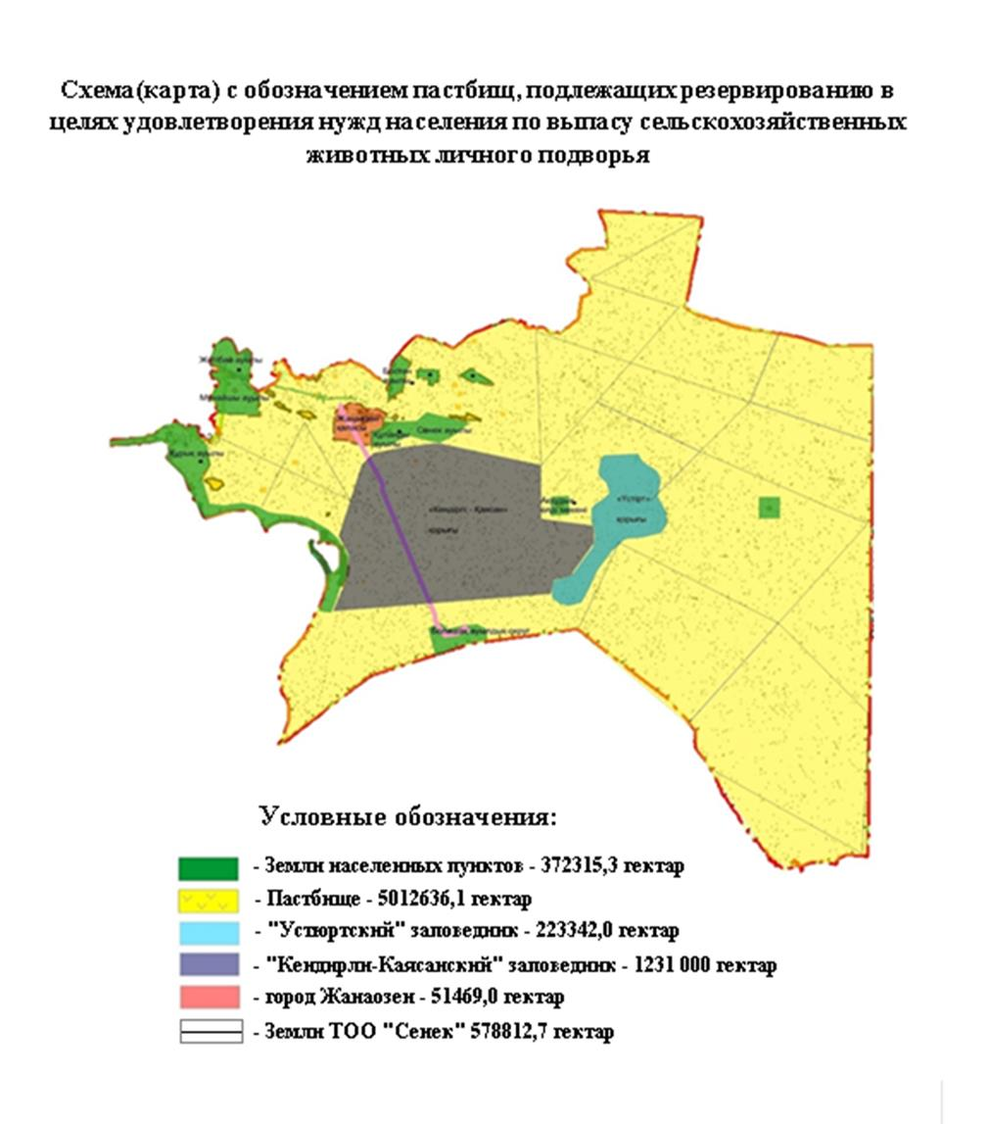

Приложение 7
к Плану по управлению
пастбищами и их
использованию по Каракиянскому
району на 2023-2024 годы

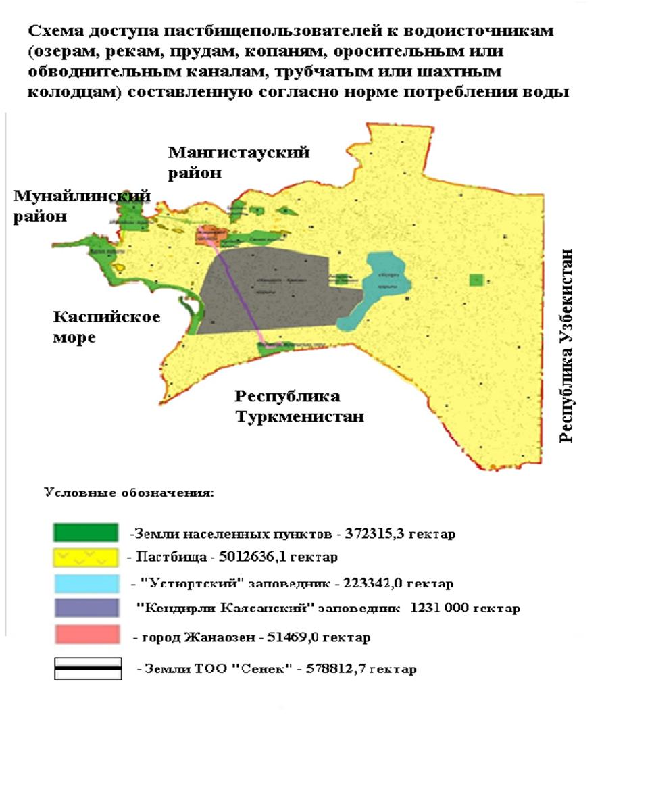

Приложение 8
к Плану по управлению
пастбищами и их
использованию по Каракиянскому
району на 2023-2024 годы

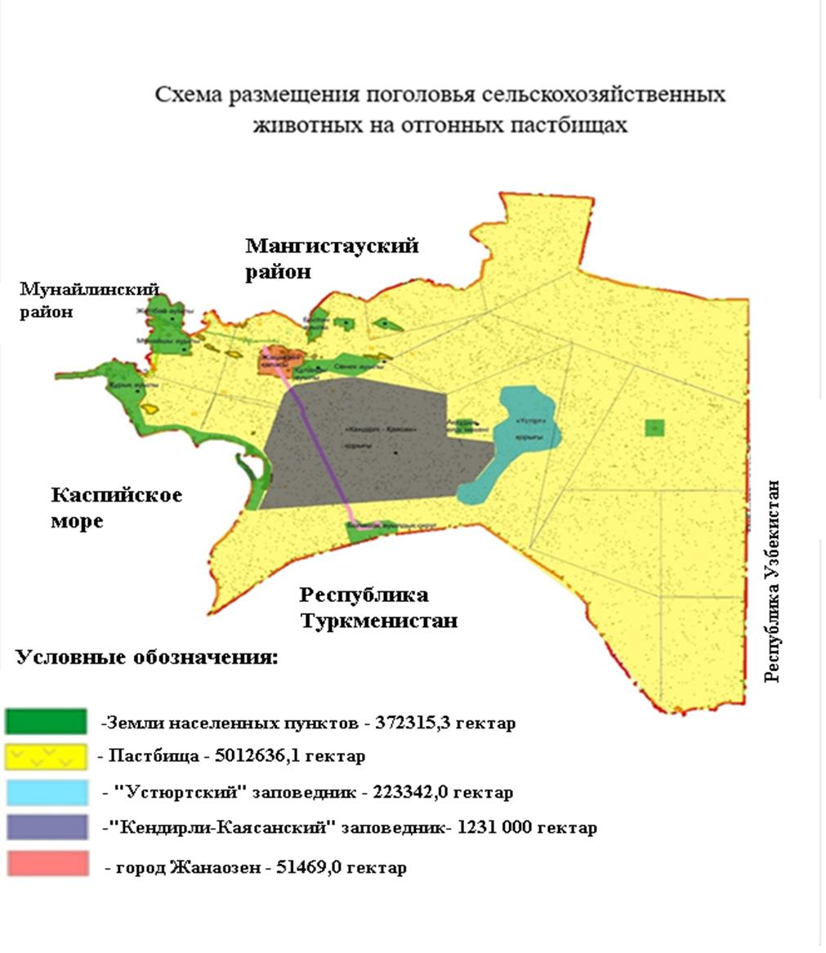

Приложение 9
к Плану по управлению
пастбищами и их
использованию по Каракиянскому
району на 2023-2024 годы
проектное распределение (перераспределение) пастбищ между сельскими населенными пунктами, входящими в сельский округ
№ | Наимено-вание сел, сельских округов | Земли населен-ных пунктов (гектар) | В том числе, для нужд населе-ния | Числен-ность поголовья | Площадь пастби-ща на одно поголо-вье (гектар) | Площадь пастбища на одно поголо-вье по нормати-ву (гектар) | Допол-нительно требующееся пастбище (гектар)
1 | село Курык | 158888,15 | - | Крупный рогатый скот -264 | 12,0 | 3168,0 | Не требуется
 |  |  |  | Мелкий рогатый скот -6383 | 2,4 | 15319,2 | Не требуется
 |  |  |  | Верблюд-564 | 16,8 | 9475,2 | Не требуется
 |  |  |  | Лошадь-678 | 14,4 | 9763,2 | Не требуется
2 | село Жетыбай | 16946,2 | - | Крупный рогатый скот -244 | 12,0 | 2928 | 45161,0
 |  |  |  | Мелкий рогатый скот -6343 | 2,4 | 15223,2 | 45161,0
 |  |  |  | Верблюд-1467 | 16,8 | 24645,6 | 45161,0
 |  |  |  | Лошадь -1341 | 14,4 | 19310,4 | 45161,0
3 | село Мунайшы | 39470,4 | - | Крупный рогатый скот -114 | 12,0 | 1368,0 | Не требуется
 |  |  |  | Мелкий рогатый скот -4327 | 2,4 | 10384,8 | Не требуется
 |  |  |  | Верблюд -893 | 16,8 | 15002,4 | Не требуется
 |  |  |  | Лошадь -821 | 14,4 | 11822,4 | Не требуется
4 | село Сенек | 43547,0 | - | Крупный рогатый скот -999 | 12,0 | 11988,0 | 115491,4
 |  |  |  | Мелкий рогатый скот -15764 | 2,4 | 37833,6 | 115491,4
 |  |  |  | Верблюд -3195 | 16,8 | 53676,0 | 115491,4
 |  |  |  | Лошадь -3857 | 14,4 | 55540,8 | 115491,4
5 | сельский округ Болашак | 14276,76 | - | Крупный рогатый скот -79 | 12,0 | 948,0 | Не требуется
 |  |  |  | Мелкий рогатый скот -145 | 2,4 | 348,0 | Не требуется
 |  |  |  | Верблюд -4 | 16,8 | 67,2 | Не требуется
 |  |  |  | Лошадь -39 | 14,4 | 561,6 | Не требуется
6 | сельский округ Бостан | 37394,9 | - | Крупный рогатый скот -552 | 12,0 | 4416,0 | 68190,7
 |  |  |  | Мелкий рогатый скот -12688 | 2,4 | 26940,0 | 68190,7
 |  |  |  | Верблюд -2890 | 16,8 | 43125,6 | 68190,7
 |  |  |  | Лошадь 2845 | 14,4 | 31104,0 | 68190,7
7 | сельский округ Куланды | 28088 | - | Крупный рогатый скот -244 | 12,0 | 2928 | 95228,8
 |  |  |  | Мелкий рогатый скот -6098 | 2,4 | 14635,2 | 95228,8
 |  |  |  | Верблюд -2502 | 16,8 | 42033,6 | 95228,8
 |  |  |  | Лошадь -4425 | 14,4 | 63720,0 | 95228,8
Приложение 10
к Плану по управлению
пастбищами и их использованию
по Каракиянскому району
на 2023-2024 годы
Календарный график по использованию пастбищ, устанавливающий сезонные маршруты выпаса и передвижения сельскохозяйственных животных
№ | Наименование сел, сельских округов | Период выпаса на отдаленных пастбищах | Период возврата с отдаленных пастбищах
1 | село Курык | вторая половина марта | первая декада ноября
2 | село Жетыбай | вторая половина марта | первая декада ноября
3 | село Мунайшы | вторая половина марта | первая декада ноября
4 | село Сенек | вторая половина марта | первая декада ноября
5 | сельский округ Болашак | вторая половина марта | первая декада ноября
6 | сельский округ Бостан | вторая половина марта | первая декада ноября
7 | сельский округ Куланды | вторая половина марта | первая декада ноября
данные о количестве гуртов, отар, табунов, сформированных по видам и половозрастным группам сельскохозяйственных животных
№ | Наименования сел, сельских округов | Количество стад, отаров, табунов
№ | Наименования сел, сельских округов | Крупный рогатый скот (табун) | Молодняк крупного рогатого скота | Лошади (гурт) | Мелкий рогатый скот (отар) | Примечание
1 | село Курык | 1 | - | 5 | 6 | -
2 | село Жетыбай | 1 | - | 9 | 7 | -
3 | село Мунайшы | 1 | - | 5 | 3 | -
4 | село Сенек | 2 | - | 17 | 22 | -
5 | сельский округ Болашак | 0 | - | 1 | 3 | -
6 | сельский округ Бостан | 1 | - | 11 | 11 | -
7 | сельский округ Куланды | 1 | - | 16 | 6 | -
8 | Итого | 7 | - | 64 | 58 | -

© 2012. РГП на ПХВ «Институт законодательства и правовой информации Республики Казахстан» Министерства юстиции Республики Казахстан

